Appel à Projets 2024
Financement de conférence internationale doctorants et post-doctorants
Document à envoyer comme un seul pdf ("Nom du doctorant.pdf") à : oi.bioprobe@universite-paris-saclay.fr

Nom de l’équipe :
Prénom- Nom du directeur de thèse :
Email du directeur de thèse :
Prénom- Nom du doctorant/post doctorant :
Email du doctorant/post doctorant :
Ecole doctorale :
Première année d’inscription en thèse :

Laboratoire :
Prénom- Nom et email du DU :

Pour les travaux qui vont être présentés :
Titre :

Résumé (10 lignes max)

Conférence visée :
Site internet :

Intérêt de la conférence pour le doctorant/post doctorant

Budget estimé (inscription, voyage, hérbergement, …)

Axe (s) de BioProbe :
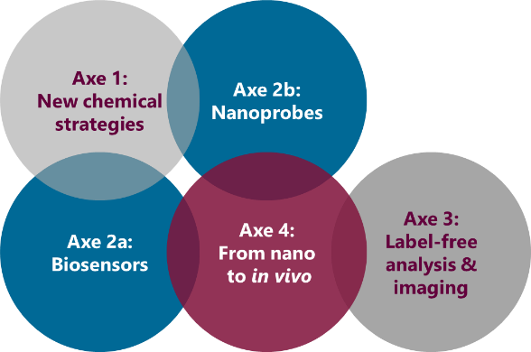
☐ Axe1
☐ Axe2a
☐ Axe2b
☐ Axe3
☐ Axe4

